Serviceauftrag m294/295

Aron, Resul, Eleni, Ivaldo, Shkelqim

# Projektdokumentation

## Projektübersicht

Das Employee Task Management System wurde entwickelt, um die Organisation von Aufgaben innerhalb eines Unternehmens zu verbessern. Es bietet Funktionen zur Erstellung, Bearbeitung und Verfolgung von Aufgaben sowie zur Verwaltung von Benutzern und Benachrichtigungen. Das Hauptziel des Systems ist es, die Effizienz und Transparenz zu steigern, indem wichtige Informationen zentralisiert und den Benutzern eine intuitive Benutzeroberfläche bereitgestellt werden. Es gibt verschiedene Rollen die dann auch verschiedene Zugriffsrechte haben. (Geschäftsleiter/ Administration können Aufträge erfassen, Auftragsdokumente generieren und drucken, Die Liste der Aufträge einsehen und die Aufträge als verrechnet markieren. Bereichsleiter kann die Liste der Aufträge einsehen, die Aufträge disponieren, Aufträge als ausgeführt markieren, Aufträge als administrativ überwachen und Rapport prüfen und zur Verrechnung freigeben. Mitarbeiter kann die Liste der eigenen Aufträge einsehen, Aufträge als ausgeführt markieren und einen Rapport ausfüllen.)

*Die Hauptfunktionen des Systems umfassen:*  
- Aufgabenverwaltung: Erstellen, Bearbeiten und Zuweisen von Aufgaben mit Statusverfolgung (ausstehend, in Bearbeitung, abgeschlossen).  
- Benutzerverwaltung: Hinzufügen und Bearbeiten von Benutzern mit unterschiedlichen Rollen (Admin oder Mitarbeiter).  
- Benachrichtigungssystem: Informiert Benutzer über wichtige Änderungen oder Ereignisse.  
- Übersichtliches Dashboard: Bietet eine klare Darstellung aller relevanten Informationen auf einen Blick.

## UI

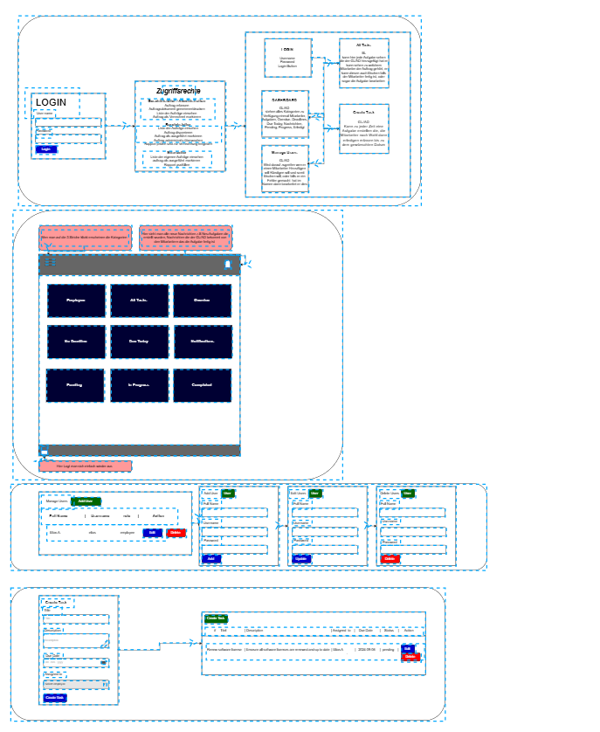

Die UI zeigt den Anmeldebildschirm und die Benutzerberechtigungen im System. Benutzer können sich mit ihren Zugangsdaten anmelden, und die Berechtigungen werden abhängig von der Rolle Admin oder Mitarbeiter festgelegt.

**Dashboard**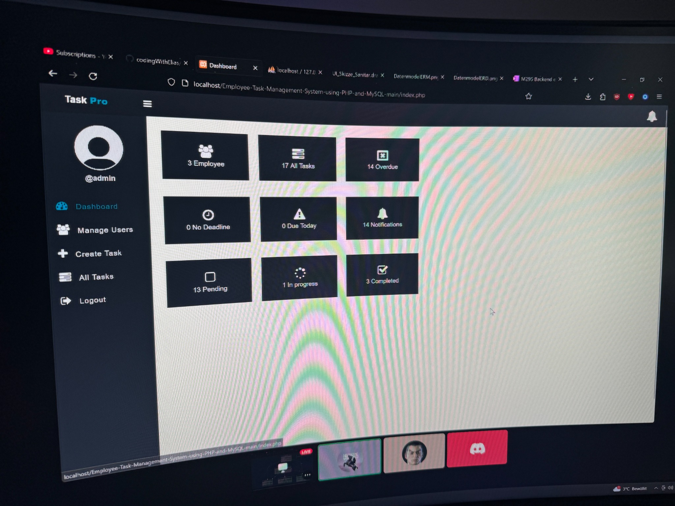

Das Haupt-Dashboard der Anwendung. Es gibt eine Übersicht über die Anzahl der Benutzer, Aufgaben überfällig, ausstehend, abgeschlossen und Benachrichtigungen.

## ERD

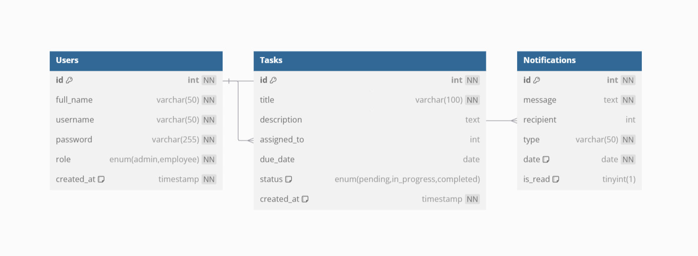

Das Entity-Relationship-Diagramm (ERD) bietet einen Überblick über die Datenbankstruktur. Die Beziehungen zwischen den Tabellen gewährleisten eine effiziente Datenorganisation und ermöglichen eine einfache Integration der verschiedenen Funktionen im System.

## Systemklassen und Code

Die Systemarchitektur basiert auf den folgenden Klassen und Dateien, die wesentliche Funktionen bereitstellen:

1. `Users`: Diese Klasse verwaltet Benutzerinformationen wie Namen, Benutzername, Passwort und Rolle.  
2. `Tasks`: Diese Klasse behandelt alle Aufgabenattribute, einschlisselich Zuweisung, Beschreibung und Status.  
3. `Notifications`: Diese Klasse verwaltet Nachrichten, Empfänger und Lesestatus.

Die zugrunde liegenden PHP-Dateien umfassen:  
 - `DB_connection.php`: Verantwortlich für die Verbindung mit der Datenbank.  
 - `add-user.php`: Bietet die Funktionalität zum Hinzufügen neuer Benutzer.  
 - `create-task.php`: Ermöglicht die Erstellung und Zuweisung von Aufgaben.  
 - `edit-task-employee.php`: Unterstützt Mitarbeiter beim Bearbeiten von Aufgaben.  
 - `login.php`: Handhabt den Anmeldeprozess.  
 - `index.php`: Bietet die Haupt-Dashboard-Oberfläche, die Benutzern eine Übersicht über ihre Aufgaben gibt.

## Unsere PHP Datein

## PHP-Dateien

Hier sind die wichtigsten Dateien aufgelistet und NICHT ALLE! Der Rest ist alles im GitHub zu finden. Die folgenden PHP-Dateien sind wesentliche Bestandteile des Systems. Jede Datei ist für bestimmte Aufgaben und Funktionalitäten verantwortlich.

### DB_connection.php

Diese Datei stellt eine Verbindung zur MySQL-Datenbank her. Sie verwendet sichere Methoden zur Fehlerbehandlung und gewährleistet eine robuste Datenkommunikation.

### add-user.php

Ermöglicht Administratoren, neue Benutzer hinzuzufügen, einschliesslich Validierung von Eingaben und Speicherung der Daten in der Datenbank.

### create-task.php

Wird verwendet, um neue Aufgaben zu erstellen und sie Benutzern zuzuweisen. Diese Datei unterstützt die Statusverfolgung von Aufgaben.

### edit-task-employee.php

Bietet Mitarbeitern die Möglichkeit, ihnen zugewiesene Aufgaben zu aktualisieren und Änderungen am Status vorzunehmen.

### edit-user.php

Ermöglicht das Bearbeiten von Benutzerdaten wie Passwort oder Rolle. Nur autorisierte Benutzer können Änderungen vornehmen.

### login.php

Handhabt den Anmeldeprozess. Überprüft Benutzeranmeldungen und verwendet sichere Passwort-Hashing-Methoden.

### index.php

Die Haupt-Dashboard-Datei des Systems. Zeigt eine Übersicht über Benutzer, Aufgaben und Benachrichtigungen an.

## Fazit

In unserem Projekt konnten wir als Gruppe sehr gut zusammenarbeiten. Die Aufgabenverteilung lief reibungslos, und jeder konnte sich mit seinen individuellen Stärken einbringen. Wir haben die Aufgaben so verteilt, dass jeder das machen konnte, worin er am besten ist, was zu einer effizienten und produktiven Arbeitsweise geführt hat. Herausforderungen haben wir gemeinsam gemeistert, und Missverständnisse wurden direkt aus dem Weg geräumt. Insgesamt war die Zusammenarbeit harmonisch, und das Projekt konnte erfolgreich abgeschlossen werden. Es war eine lehrreiche Erfahrung, die uns nicht nur fachlich, sondern auch im Teamwork weitergebracht hat.

Wir hatten nur komplikationen bei den calls es konnten nicht immer alle bei jedem Call dabei sein dann haben wir den nicht Anwesenden im nachhinein immer informiert. Ein Zwei Probleme hatten wir auch im Code vorallem im frontend wir mussten immer wieder was umändern was aber kein grosses Problem war.